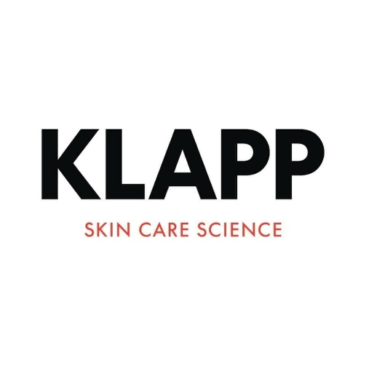Afbeelding met tekst, Lettertype, Graphics, schermopname

Door AI gegenereerde inhoud is mogelijk onjuist.

**Informatieformulier voor klanten**

Behandeling met KLAPP Professional Micro-Needling

Geachte klant,

De volgende informatie wordt strikt vertrouwelijk behandeld. Ze zijn bedoeld u te informere, uw veiligheid te garanderen en onze behandelingen te individualiseren, zodat we uw huid kunnen behandelen op basis van uw behoeften.

**Hoe werkt cosmetische Micro-Needling?**

Ultrafijne tips dringen door in de epidermis en regenereren zo de huid van binnenuit. De natuurlijke bescherming van de epidermis blijft intact. Sterk geconcentreerde actieve ingrediënten dringen met behulp van cosmetische Micro-Needling direct en gelijkmatig in de huid en ontvouwen hun effect daar waar het belangrijk is, namelijk in de diepere lagen van de huid. De huid absorbeert door de behandeling waardevolle werkstoffen en wordt zo aangezet tot revitalisatie. Er zijn onmiddellijk effecten zichtbaar.

**Wat kan cosmetische Micro-Needling doen voor uw schoonheid?**

Doorbloeding

De doorbloeding wordt gestimuleerd en de energievoorziening van de huidcellen wordt bevorderd. Zo wint uw huid aan vitaliteit.

Stimulatie

Het transport van stoffen wordt gestimuleerd: De cellen worden zo op natuurlijke wijze voorzien van belangrijke voedingsstoffen en zuurstof.

Regeneratie

Versterkende en herstellende processen worden specifiek versneld – voor een frisse, stralende, optimaal gevoede en gladde huid!

**Uw gegevens:**

|  |  |
| --- | --- |
| Naam: |  |
| Voornaam: |  |
| Geboortedatum: |  |
| Straat, huisnummer: |  |
| Postcode, plaats: |  |
| Telefoonnummer: |  |

**Belangrijke vragen Ja Nee**

**Persoonlijke gewoonten**

Rookt u?

Drinkt u regelmatig thee?

Drinkt u regelmatig koffie?

Drinkt u regelmatig alcohol?

Doet u regelmatig aan sport?

Hoeveel liter/glazen water drinkt u per dag?

**Gezondheid Ja Nee**

Gebruikt u momenteel medicatie?

Werd u in de afgelopen 12 maanden geopereerd?

Heeft u een allergie?

Bij huidallergieën kunnen irritatie en/of snellere roodheid (erytheem)

van de huid optreden tijdens en na de behandeling als gevolg van een

verhoogde gevoeligheid.

Gebruikt u regelmatig voedingssupplementen?

Bijvoorbeeld vitaminen/mineralen

Bent u momenteel op dieet?

**Verzorgingsgewoonten:**

Welke cosmetische producten gebruikt u dagelijks thuis?

**Ja Nee**

Reiniging:

Tonic/Lotion:

**Afbeelding met schermopname, zwart, duisternis

Door AI gegenereerde inhoud is mogelijk onjuist.**

Serum:

Dag/nachtcrème:

Speciale producten:

**Huidconditie: Ja Nee**

Verbrand u snel in de zon?

Krijgt u snel een rode huid?

Merkt u regelmatig de volgende

Veranderingen op in uw huid:

Schilferen

Brandend gevoel

Spanning

Jeuk

Sterke glans

**Uw wensen**

Wat bevalt u niet aan de huid van uw gezicht/lichaam?

Wat zou u graag willen veranderen aan uw huid?

Opmerkingen:

**Afbeelding met schermopname, zwart, duisternis

Door AI gegenereerde inhoud is mogelijk onjuist.**

**Contra-indicaties**

**Micro-Needling is een cosmetische behandeling en mag daarom alleen door geschoolde schoonheidsspecialisten en uitsluitend op gezonde mensen en op gezonde huid worden uitgevoerd.**

**Kruis de punten aan die op u van toepassing zijn:**

Acute koorts

Acute ontstekingen

Acute herpes simplex in het te behandelen gebied

Acute invloed van alcohol/drugs

Kanker, verdachte kwaadaardige tumoren

(alleen na toestemming van uw arts)

Slechte bloedcirculatie

Hartritmestoornissen, hartaandoeningen

Bloedstollingsstoornissen

Hemofilie

Bacteriële infecties

(bijv. steenpuisten, karbonkels, tuberculose)

Diabetes mellitus

Huidziekten en huidinfecties

(bijv. neurodermitis, psoriasis, eczeem, rosacea,

Inflammatoire, acne)

Allergieën

Beschadigde huid in het te behandelende gebied

(bijv, open wonden, acute huidonstekingen)

**Neem bij twijfel contact op met uw arts.**

**Afbeelding met schermopname, zwart, duisternis

Door AI gegenereerde inhoud is mogelijk onjuist.**

**Opmerkingen**

Ik kreeg het advies op de behandeling niet te ondergaan als ik een overgevoelige huis heb of tijdens een zwangerschap. De huid kan namelijk tijdens een zwangerschap gevoeliger zijn en door de hormonale veranderingen kan het zijn dat de gewenste resultaten van de behandeling niet worden behaald.

Moedervlekken, levervlekken, keloïde littekens en hypertrofische littekens mogen niet behandeld worden.

In zeldzame gevallen, bij een gevoeligheid voor herpes/herpes simplex, kan een uitbraak van herpes optreden door het stimulerende effect van de behandeling. Daarom wordt, als de gevoeligheid bekend is, het profylactisch gebruik van herpesmedicatie na de behandeling aanbevolen.

Tijdens en na de behandeling kan de huid rood worden (erytheem), afhankelijk van hoe gevoelig uw huid is. Dit komt doordat de behandeling de bloedtoevoer naar de huid verhoogt.

**Toestemmingsverklaring**

In een uitgebreid gesprek werd ik ingelicht over de door mij gewenste behandeling. Hierbij werd er onder andere informatie gegeven over hoe ik me voor en na de behandeling dien te gedragen, welke contra-indicaties en indicaties er zijn en wat de mogelijke nawerkingen van de behandeling zijn.

Verder werden mij de realistische resultaten en mogelijkheden van de behandeling uitgelegd en kon ik alle vragen stellen die voor mij belangrijk waren over de behandeling, de mogelijke resultaten en eventuele contra-indicaties.

Hierbij bevestig ik dat ik alle vragen over mij gezondheid en mijn huid en het voorkomen van mogelijke contra-indicaties naar waarheid en volledigheid heb beantwoord.

Ik heb kennis genomen van het verloop van de behandeling, realistische behandelingsmogelijkheden en mogelijke nawerkingen en ga akkoord met de behandeling.

**We adviseren om de behandelde huid tot twee weken na de behandeling niet bloot te stellen aan uv-stralen (zon en zonnebank) en de huid te beschermen met een geschikte zonnecrème. Na Micro-Needling is de juiste skincare routine belangrijk voor duurzame resultaten.**

**Schoonheidsinstituut:**

**Plaats, datum:**

**Afbeelding met schermopname, zwart, duisternis

Door AI gegenereerde inhoud is mogelijk onjuist.**

**Handtekening:**